Если Вы стали жертвой или свидетелем насилия в семье, не ждите трагедии!
Действуйте сейчас –
Обратитесь за помощью!

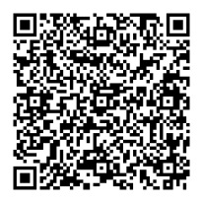 | ИСПОЛЬЗОВАНИЕ:  1.Возьмите мобильный телефон с камерой.  2.Запустите программу для сканирования кода.  3.Наведите объектив камеры на код.  4.Получите информацию!

